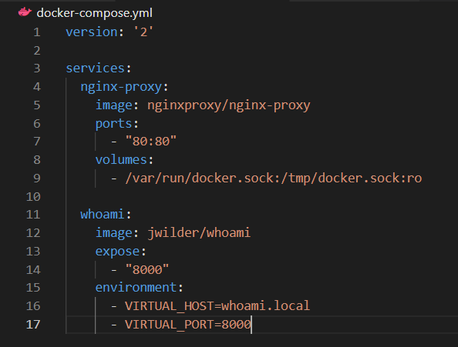

Модифицируем файл

Создаем сервер и настраиваем доменное имя

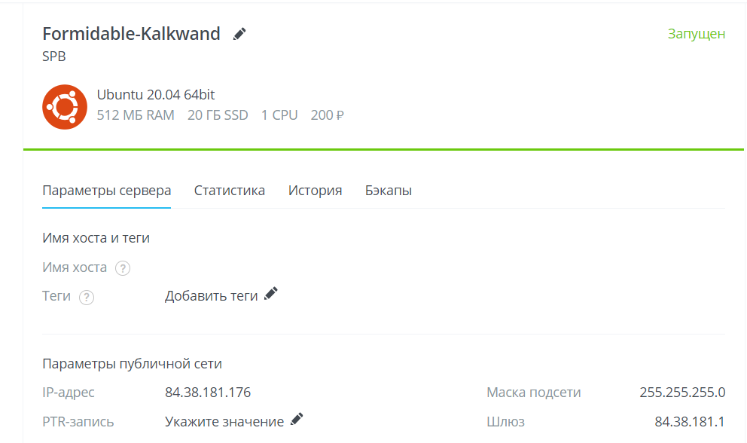

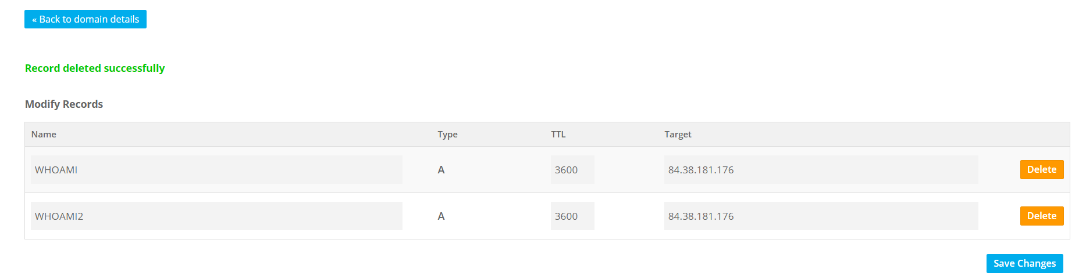

Зайдем на сервер через ssh

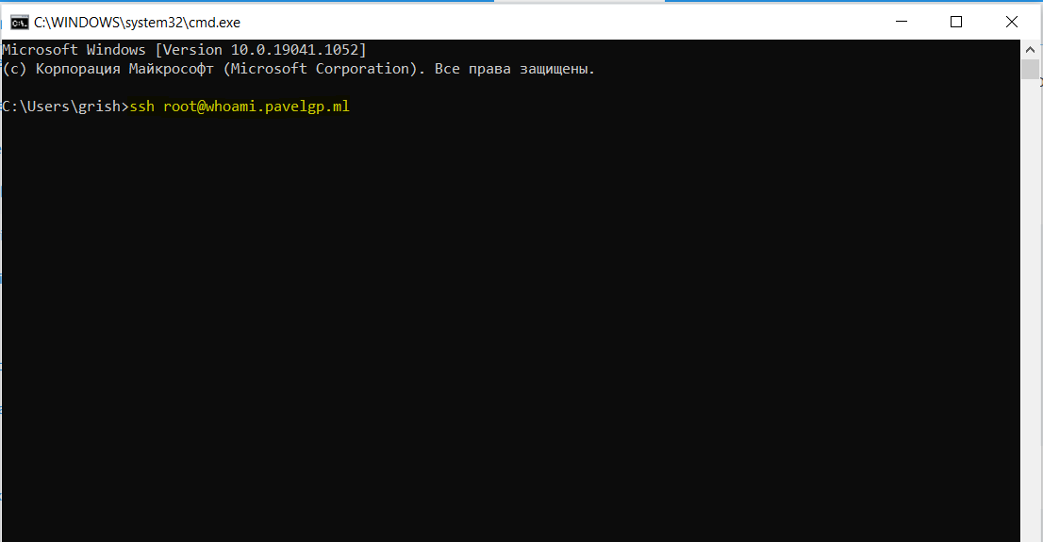

Далее из документации docker найдем команду установки всех необходимых компонентов.

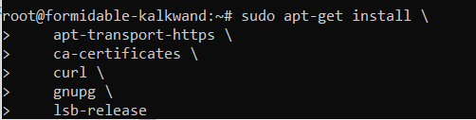





Установка docker-compose



Создаем на сервере файл

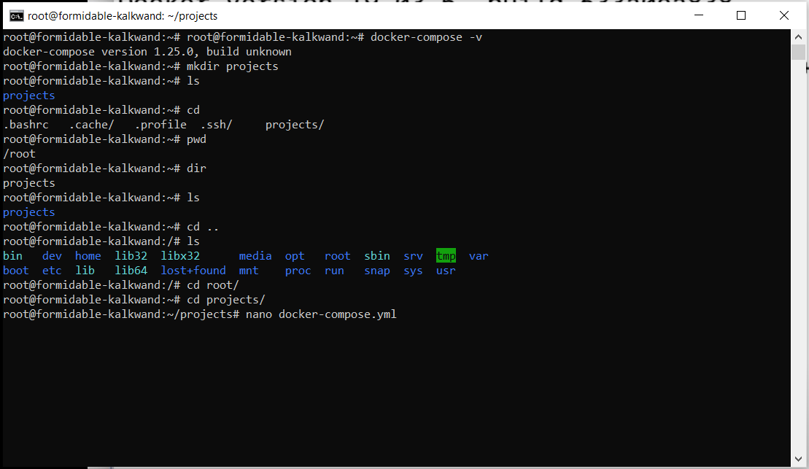

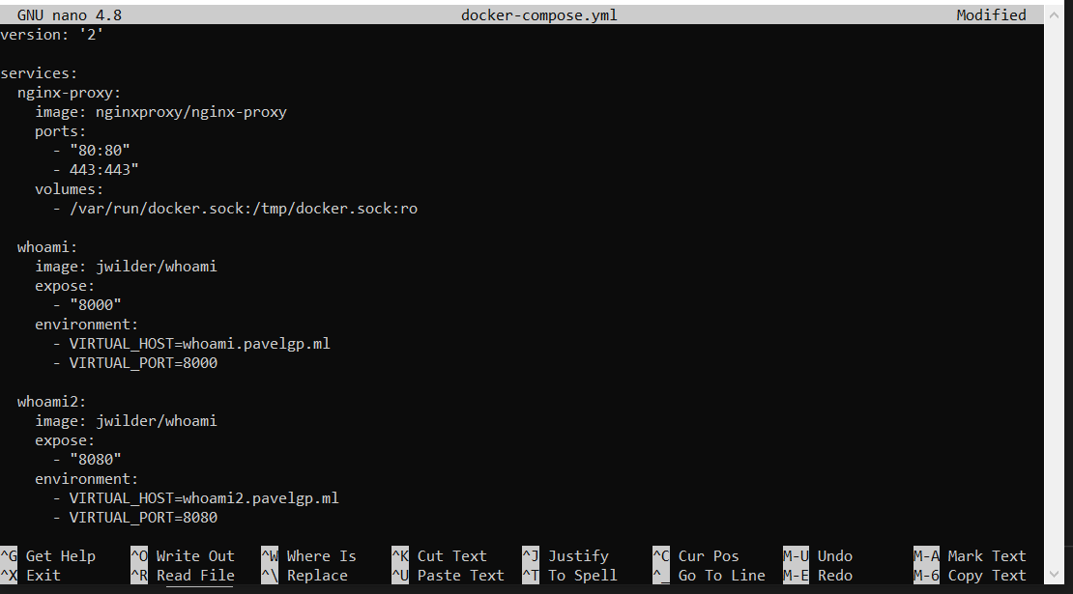

Запуск

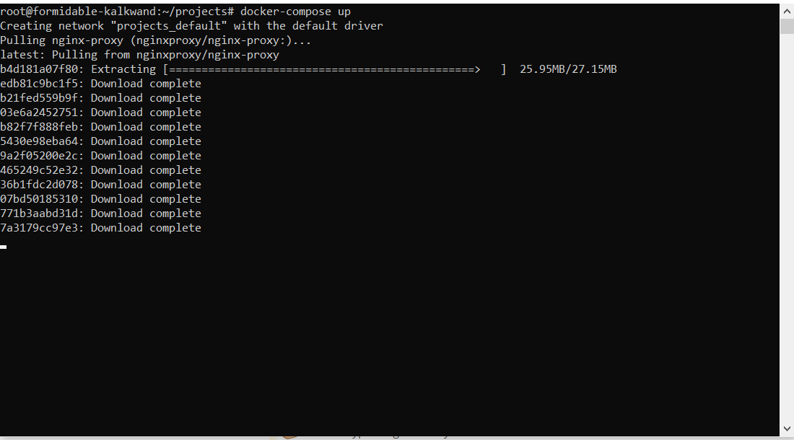

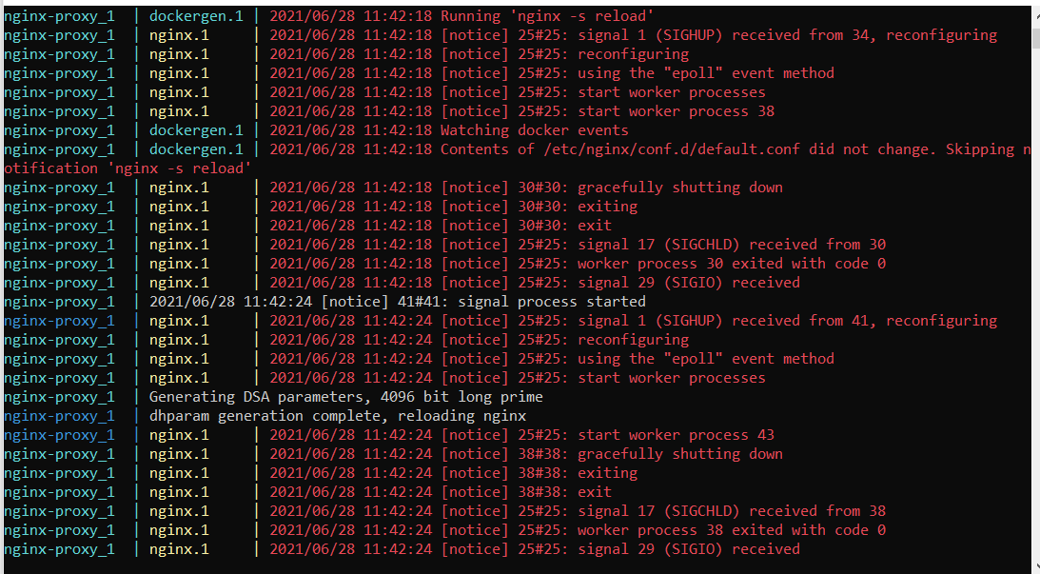

Проверка

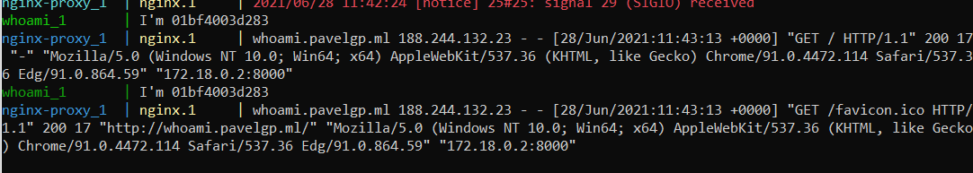

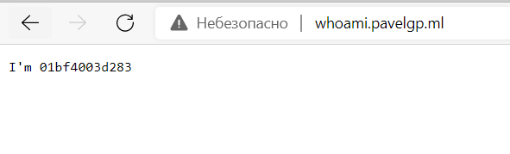

Видно, что соединение не безопасно, добавим Let’s Encrypt

Добавим несколько строк в docker-compose.yml

Добавим еще компаньона acme в этот файл

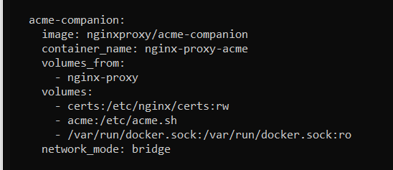

Запуск

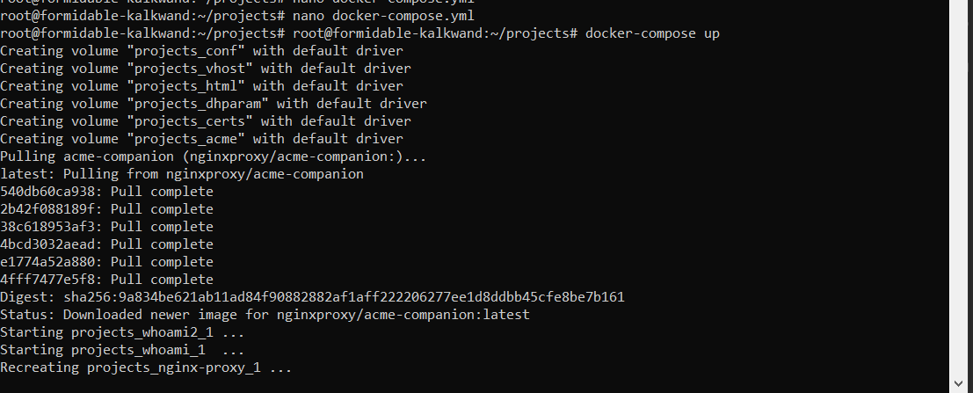

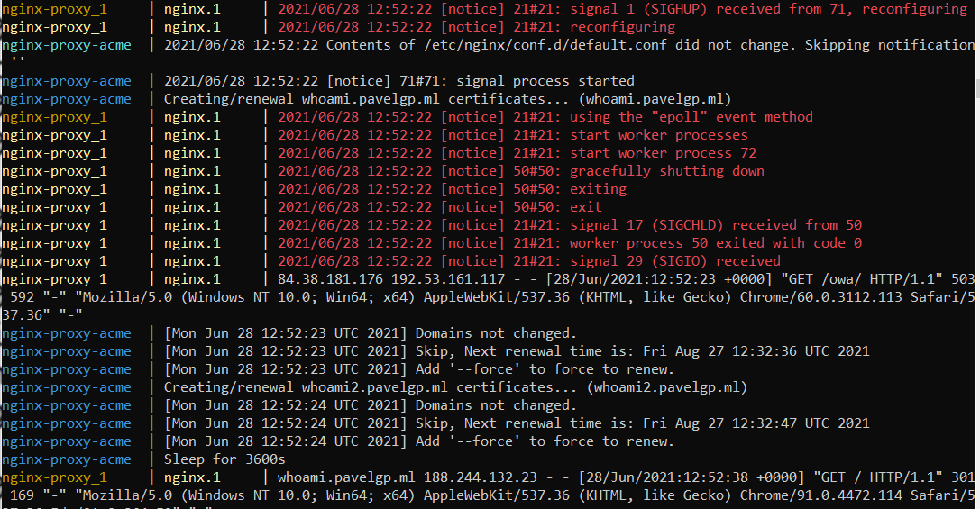

Проверка

